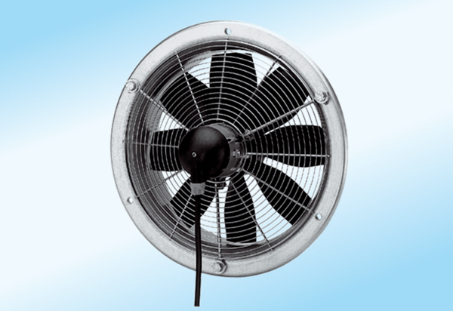Осевой настенный вентилятор DZS 50/6 A-ExКомплект поставки: 1 штукАссортимент: C
Номер артикула: 0094.0113Изготовитель: MAICO

